Головне управління ДПС у Сумській області нагадує суб’єктам господарювання та громадянам про ефективність функціонування електронної черги для запису до Центрів обслуговування платників (далі – ЦОП), яка запроваджена з метою забезпечення комфорту та зручності у спілкуванні з податковою службою.
Алгоритм електронного запису на прийом до ЦОП досить простий і передбачає виконання декількох нескладних операцій.
Натомість платник податків отримує можливість реєстрації у черзі на прийом до фахівців ЦОП без візиту до Податкової. У зазначений у талоні час клієнта ЦОП чекатимуть спеціалісти з тим, щоб надати адміністративні/сервісні послуги чи консультативну допомогу.
Запровадження цього нового сервісу суттєво спрощує процес реєстрації на прийом до Центрів обслуговування платників
Використання електронної черги надає багато переваг, зокрема, це економія часу та витрат, відсутність черг, доступність, оперативність, актуальність, дистанційність. Тобто, не виходячи з дому чи перебуваючи в будь-якому іншому місці, платник податків має змогу вирішити переважну більшість питань з ДПС в режимі онлайн.
Громадяни та суб’єкти господарювання мають можливість записатися до електронної черги в режимі online, зателефонувавши до Контакт-центру ДПС за номером телефону: 0 800 501 007 (напрямок 6) (безкоштовно зі стаціонарних телефонів, з мобільних телефонів - за тарифами операторів мобільного зв’язку, щоденно з 8:00 до 19:00, у п’ятницю з 8:00 до 18:00 (крім суботи та неділі), або звернувшись до чату Контакт-центру Податкової у месенджерах Viber та Telegram.
Використовуючи запис до електронної черги є можливість записатися до ЦОП Сумської ДПІ ГУ ДПС у Сумській області
ЦОП Глухівської ДПІ ГУ ДПС у Сумській області
ЦОП Конотопської ДПІ ГУ ДПС у Сумській області
ЦОП Шосткинської ДПІ ГУ ДПС у Сумській області
ЦОП Охтирської ДПІ ГУ ДПС у Сумській області
ЦОП Роменської ДПІ ГУ ДПС у Сумській області.

Інформація щодо запису до електронної черги за допомогою чат-ботів Viber та Telegram
Для запису до електронної черги відкриваємо офіційну сторінку ДПС за адресою https://tax.gov.ua/
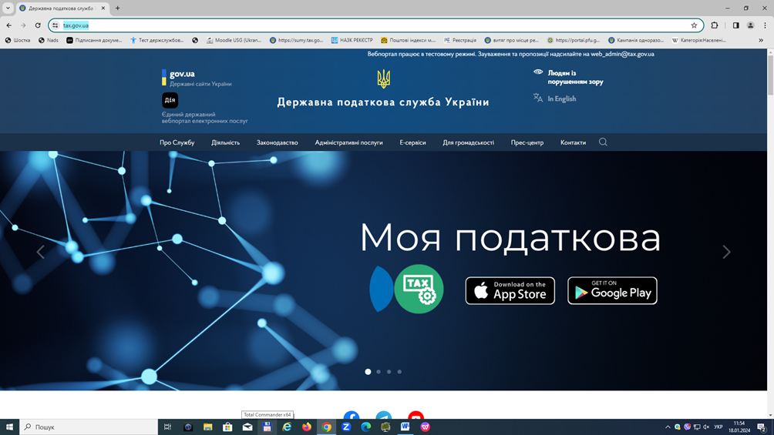

На головній сторінці сайту у розділі «Е-сервіси»
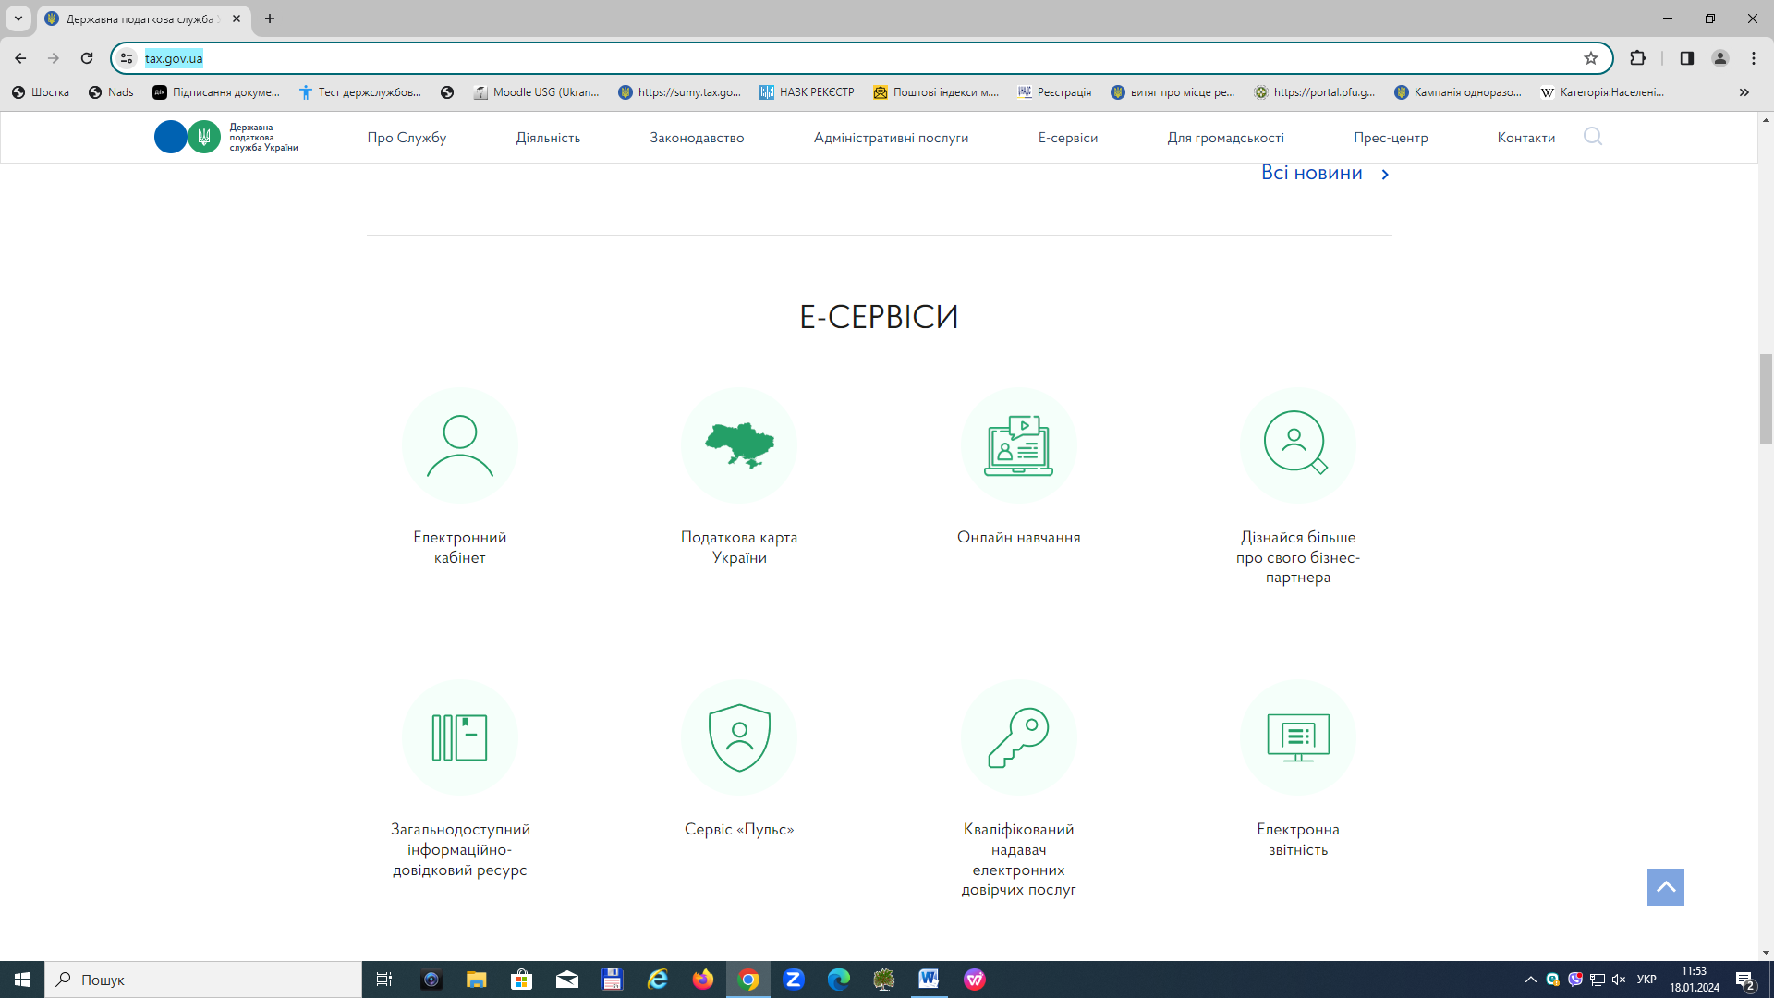
Знаходимо банер «Контакт-центр» або безпосередньо переходимо за посиланням https://tax.gov.ua/others/kontakt-tsentr/ та натискаємо на нього:
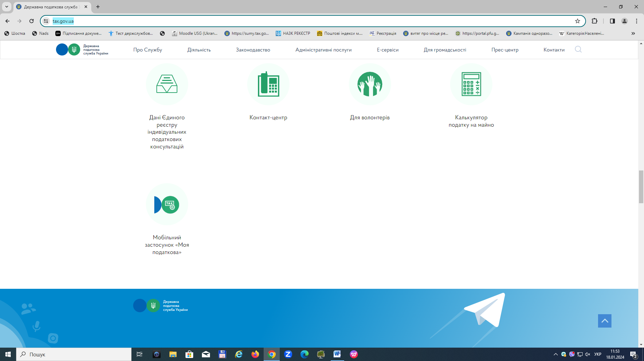

Відкриваємо банер «Контакт-центр»
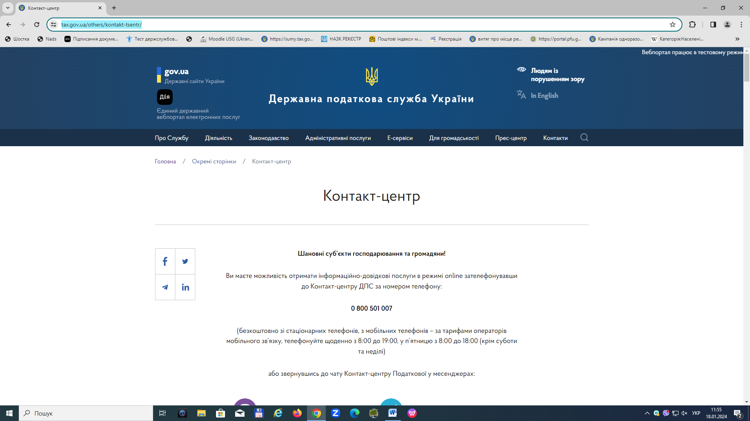

знаходимо посилання для запису до чат-ботів Viber чи Telegram та тиснемо на посилання «натисніть тут»,
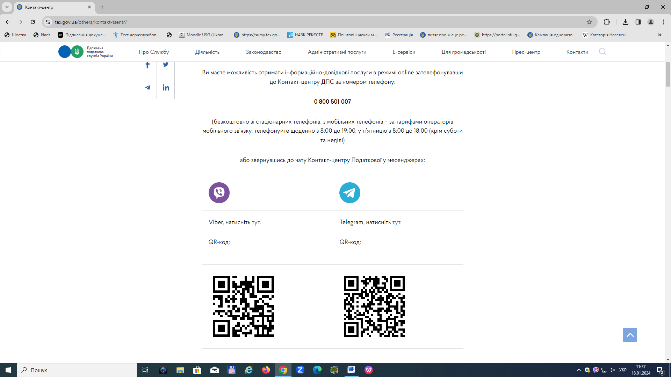
або скануємо QR-код за посиланням:
Viber Telegram
У чат-боті, що відкрився, тиснемо кнопку для відправки свого номеру телефону.
Обираєм напрям інформаційно-довідкових послуг за допомогою кнопок:
- ПДВ
- Податок на прибуток підприємств
- ПДФО, військовий, ЄСВ
- Акциз, борг, ліцензування
- Єдиний, РРО
- Екологічний, рента, облік платників
- Місцеві, мито, ЗЕД, оскарження
- Права, обов’язки, відповідальність
- Стан обробки звітності
Наприклад: для отримання довідки про доходи пропонуємо вибрати напрям «ПДФО, військовий, ЄСВ».
Надалі, з’єднавшись з оператором чату, зазначаємо наступні дані:
- Прізвище, ім’я та по батькові.
- Область, місто та ЦОП, до якого бажаєте записатись в електронну чергу.
Використовуючи запис до електронної черги є можливість записатися до: ЦОП Сумської ДПІ ГУ ДПС у Сумській області;
ЦОП Глухівської ДПІ ГУ ДПС у Сумській області;
ЦОП Конотопської ДПІ ГУ ДПС у Сумській області;
ЦОП Шосткинської ДПІ ГУ ДПС у Сумській області;
ЦОП Охтирської ДПІ ГУ ДПС у Сумській області;
ЦОП Роменської ДПІ ГУ ДПС у Сумській області;
3.Зазначаємо питання, з якого бажаєм відвідати ЦОП.
Наприклад: отримати довідку про доходи за 2022 рік, подати облікову картку фізичної особи - платника податків за формою № 1ДР або подати заяву про внесення змін до Державного реєстру фізичних осіб - платників податків за формою № 5ДР тощо.
- Дату та час відвідування.
- Адресу електронної пошти.
- Контактний номер телефону.
Бажано провести запис, використовуючи електронну чергу.
Електронний талон надійде на вказану електронну пошту.
Використання електронної черги ДПС має безліч переваг, а в умовах воєнного стану головною перевагою є безпека кожного платника. Тож, приєднуйтесь до користувачів таких сервісів та оцініть переваги дистанційної взаємодії з податковою службою.
Бережіть себе та рідних і спілкуйтеся з податковою службою дистанційно!
____________________________

